04 AI 伦理与社会·课后作业
人工智能通识 · 技术逻辑与工程思维入门
【初中（七至九年级）】7—9 年级

基础
用自己的话解释算法偏见、隐私边界、生成内容责任三个概念，每个概念写出1 个本课实验里真实发生过的例子（例子必须能指回记录单上的某一行）。
提高
围绕「校园运动会上使用 AI 直播解说」这个场景，写出可能出现的偏见风险、隐私风险、生成内容风险各 1 条，并为每条风险写 1 条能检查的预防措施。注意：预防措施要能回答「谁检查」，写「要诚实」不算。
拓展
采访家人或邻居，记录 1 个他们遇到过的 AI 使用争议（例如学习推荐、新闻推送），写 300 字以内的案例分析，说明争议中谁受影响、责任应该怎么分，并用本课的四步核查法检查你采信的那条材料。
提交说明：基础与提高题可纸质提交，也可在课堂房间内以对话形式提交；拓展题可提交纸质稿，也可由家长协助整理后提交。三份作业都不得把未经核查的 AI 生成内容直接当作论据。
分层要求
层级 | 要求 | 对应目标
基础 | 三个概念各配一个本课实验里的例子，例子能指回记录单 | 目标 1
提高 | 三条风险各配一条能检查的预防措施，说清谁检查 | 目标 3
拓展 | 完成一份 300 字案例分析，并用四步核查法检查自己的材料 | 目标 1、2

提交前自查清单（逐项打勾）
检查项 | 完成情况
基础层要求全部完成 | □ 是 □ 否
每个例子都能指回记录单上的某一行 | □ 是 □ 否
预防措施能回答「谁检查」 | □ 是 □ 否
没有把未经核查的 AI 生成内容当作论据 | □ 是 □ 否
没有填写家庭住址、电话等个人信息 | □ 是 □ 否
家长已确认作业真实完成 | □ 是 □ 否

观察与思考（选做）

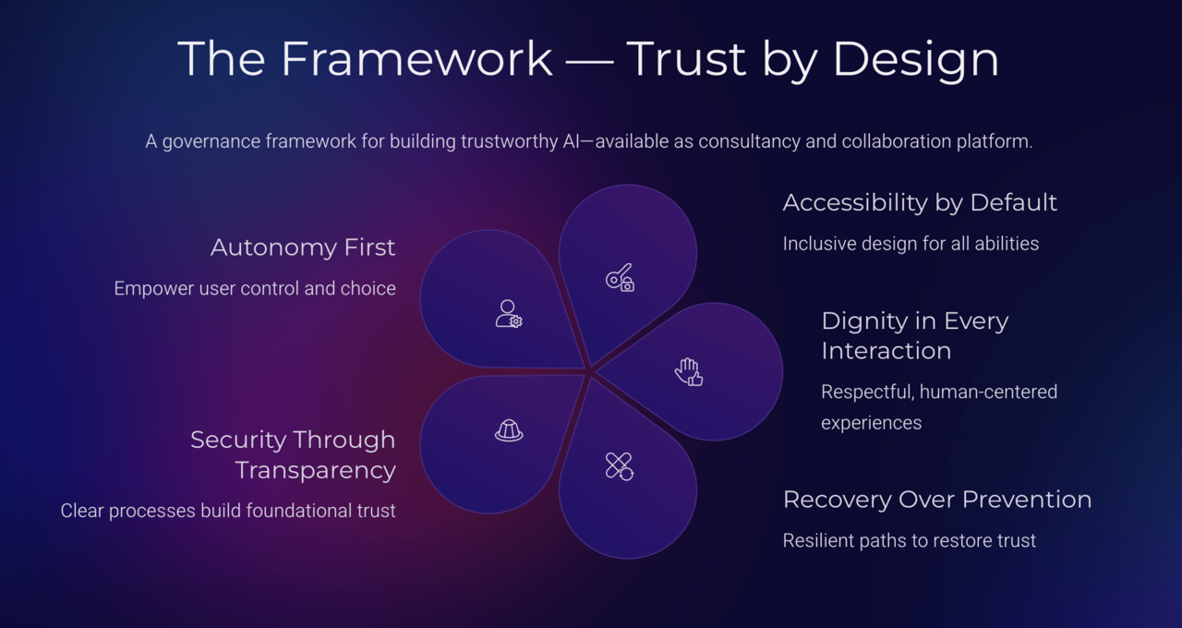
图片：图 1｜一份把五条规矩写在设计之前的框架图：可信不是产品上线后的补丁
素材来源：Wikimedia Commons · 公有领域
观察上图：这五片花瓣把规矩写在了动手之前，而不是出事之后。请用本课所学写一两句话——你写的班级公约，应该放在动手之前还是之后？为什么？ 可以请教家长或老师，不要求标准答案。
---

